


CHƯƠNG TRÌNH TẬP HUẤN
LẬP TRÌNH ỨNG DỤNG CHO WINDOWS PHONE 8.1


GIỚI THIỆU
Windows Phone 8 là một hệ điều hành non trẻ tiếp nối hệ điều hành Microsoft Windows Mobile đã từng rất thành công một thời. Ra đời sau iOS hay Android nên Microsoft đang rất muốn tìm kiếm các lập trình viên tài năng ở những thị trường mới nổi, đặc biệt là ở Việt Nam để phát triển hệ sinh thái còn non trẻ cho nền tảng này. So với những kho ứng dụng sắp bão hòa của iOS hay Android thì việc tìm kiếm tài năng ở những thị trường mới của Windows Phone 8 là hướng đi có lợi cho các lập trình viên Việt Nam.
Ngày 9.6, tại Đại học Duy Tân (cơ sở số 3 Quang Trung, Đà Nẵng), ông Joe Wilson, Tổng giám đốc toàn cầu về phát triển nền tảng và lập trình của Microsoft cùng lãnh đạo thành phố Đà Nẵng, các sở ngành liên quan của thành phố cắt băng khai trương Trung tâm sáng tạo Microsoft tại Đà Nẵng.
Dưới sự hợp tác giữa Đại học Duy Tân và Trung tâm Sáng tạo Microsoft tại Đà Nẵng, chương trình tập huấn Lập trình Ứng dụng Windows Phone 8 được tổ chức để giúp những ai yêu thích lĩnh vực lập trình di động và Windows Phone 8 nắm bắt được những kiến thức và kỹ năng lập trình ứng dụng Windows Phone 8 cơ bản tạo nền tảng vững chắc để bước vào thị trường ứng dụng di động đầy tiềm năng này.
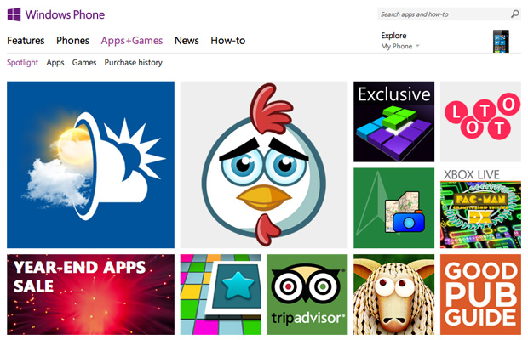

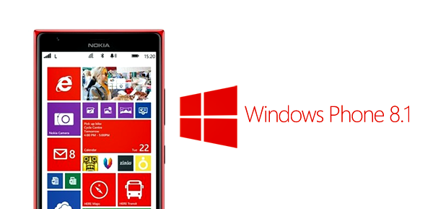

NỘI DUNG CHƯƠNG TRÌNH
- Mục tiêu khóa học:
- Cung cấp kiến thức tổng quát về lập trình ứng dụng Windows Phone cho người mới bắt đầu.
- Nắm bắt kỹ năng, kinh nghiệm phát triển ứng dụng Windows Phone.
- Giới thiệu các công cụ cần thiết để lập trình Windows Phone 8.
- Các loại project template trong Windows Phone 8
- Có kiến thức thực tế, ứng dụng ngay sau khi khóa học kết thúc.
- Phát hành thành công ít nhất một ứng dụng lên Windows Phone Store.
- Thời gian: Cả ngày 19/6
- Địa điểm: Trường Đại học Duy Tân, K7/25 Quang Trung
- Người tập huấn: Mr Trần Huỳnh & Mr Cao Phong – 2 Chuyên gia nhiều năm kinh nghiệm đến từ Tập đoàn Microsoft
- Quy mô lớp: 40 – 50 học viên
- Yêu cầu kiến thức, kỹ năng: Nắm các kiến thức, kỹ năng cơ bản về lập trình .Net và Mobile
- Hình thức lớp học: Học tập trung 1 ngày, học viên mang theo laptop đã được cài đặt phần mềm đầy đủ để thực hành.
- Học phí: Học viên KHÔNG phải trả bất khoảng chi phí nào liên quan đến khóa học.

ĐĂNG KÝ THAM DỰ
- Thời gian đăng ký: Từ 00:00 ngày 16/06/2014 đến 12:00 ngày 18/06/2014
- Điều kiện đăng ký:
- Lập trình viên đang công tác tại các Doanh nghiệp.
- Sinh viên chuyên nghành CNTT.
- Những bạn trẻ yêu thích lập trình, muốn tự phát triển ứng dụng Windows Phone 8.
- Có kiến thức, kỹ năng cơ bản về lập trình .Net và Mobile.
- Hình thức đăng ký:
- Đăng ký online tại đây hoặc
- Đăng ký tại:
Trung tâm HL&PT Nghề nghiệp – Trường Đại học Duy Tân
Địa điểm: Tầng 3, tòa nhà 21 Nguyễn Văn Linh, Đà Nẵng.
Hot line: 05113.654273 hoặc

0985.128.459 gặp thầy Cường hoặc
0905.884.834 gặp cô Trang hoặc
0935.340.326 gặp cô Vân Anh

Email: nhatchuong.ftc@gmail.com

